**附件4：**

**酒店行车路线**

宝信君澜度假酒店位置：徐州市铜山新区华山路8号久隆凤凰城西门对过

徐州火车站到宝信君澜度假酒店

（1）打车约30元

（2）公共交通：市内火车站乘坐11路，11附线至中央百大站转坐63路至久隆凤凰城西门即到宝信君澜度假酒店（投币约四元）

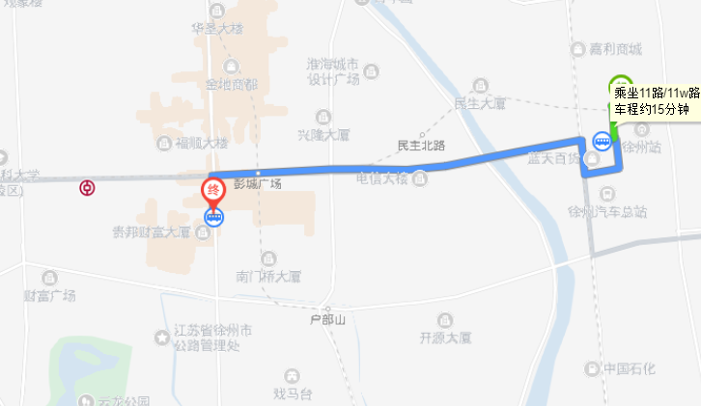

徐州东站到宝信君澜度假酒店

（1）打车约50元

（2）公共交通：徐州东站高铁站乘坐72路车至终点站（铜山新区总站）步行至久隆凤凰城西门即到或从终点站乘坐63路两站路即到宝信君澜度假酒店

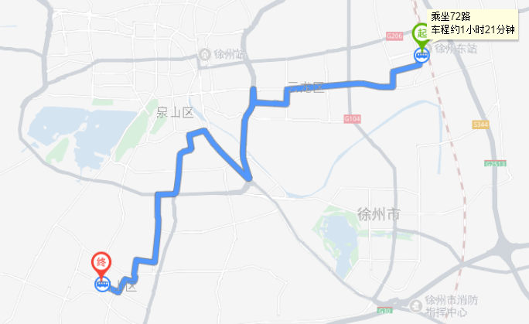

观音机场到宝信君澜度假酒店

（1）打车约200元

（2）观音机场乘坐机场大巴至中汇国际会议中心至矿大西门乘坐11路或11附线至铜山新区总站步行至久隆凤凰城西门即到（或从终点站乘坐63路两站路即到久隆凤凰城西门宝信君澜度假酒店）

